Mur-Tableau (vert) est une œuvre conçue en 2004 par Véronique Joumard.

Invitée à faire un projet pour le Musée de la Préhistoire, aux Eyzies, en Dordogne, l’artiste Véronique Joumard introduit dans son travail, en 2002, l'emploi de peinture dite "thermo - sensible".

C'était une sorte d'écho contemporain aux empreintes de mains que l'on peut observer sur certaines parois datant du Paléolithique.

Mur-tableau (vert) est une peinture monumentale (3 x 3,70 m) de couleur verte, dont le rendu esthétique n'est pas uniforme. On passe, localement, du vert au jaune et inversement. Le monochrome est en réalité constitué d'une couleur sensible à la chaleur, qui offre des variations de surface. Dans ce système,  le lieu et le spectateur vont avoir une influence déterminante sur l’esthétique même de l’œuvre.

*Source :*

[*https://journals.openedition.org/ceroart/2543#tocfrom1n4*](https://journals.openedition.org/ceroart/2543#tocfrom1n4)

**Une peinture thermosensible à l’œuvre**

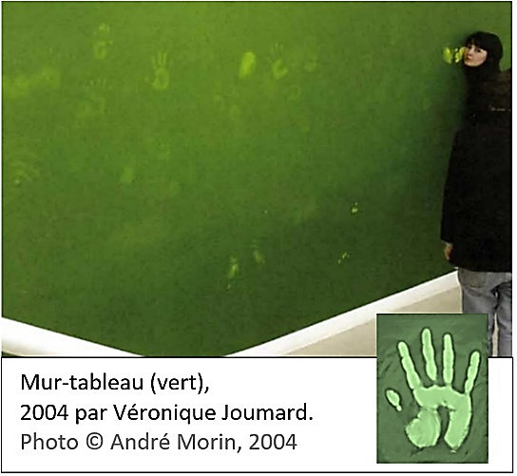

**CONTEXTE de TRAVAIL. Vous êtes chargés de faire un descriptif scientifique graphique et visuel (réalisation d’une planche) de l’œuvre « Mur-tableau (vert) » afin de permettre de mieux comprendre le fonctionnement de cette œuvre et de pouvoir l’apprécier.**

**CAHIER des CHARGES. En vous servant du corpus de documents et de vos connaissances, vous argumenterez scientifiquement pour expliquer comment le lieu et les spectateurs peuvent influencer l’œuvre.**

**Votre argumentaire devra comprendre entre autres :**

* **le principe de la thermochromie ;**
* **l’explication du changement de couleur au toucher de l’œuvre «  Mur-tableau (vert) ». Vous comparerez la structure de la molécule colorée à celle non colorée.**

**Par ailleurs, vous devez :**

* **présenter le polymère d’encapsulation ( motif , identification des groupes fonctionnels des monomères , type de synthèse par polyaddition ou polycondensation , impact sanitaire ) ;**
* **argumenter sur le meilleur matériau parmi ceux présentés pour le support d’une peinture thermo chrome ;**
* **imaginer une ou deux autres éventuelles applications possibles des colorants thermochromiques notamment dans le domaine du Design.**

L’œuvre, *« Mur-tableau (vert) »*, s'articule autour du changement chromatique, c'est-à-dire le passage d'une couleur de base (le vert) en teintes nuancées (jaune orange). Techniquement, il s’agit d’une peinture spécifique constituée d’un mélange d’une encre thermochromique (du grec "thermos" signifiant chaleur et" chromique" signifiant couleur) verte et d’une encre fixe jaune.

Sous l'action de la chaleur, l'encre verte devient progressivement incolore,  laissant apparaître l’autre composante, c’est-à-dire l'encre jaune.

L’encre thermochromique verte est un leuco-colorant (du grec leukόs, signifiant "blanc"). Il s’agit d’un colorant dont la molécule peut prendre deux formes différentes : l’une colorée et l’autre transparente (la forme *leuco*). Les molécules de leuco-colorant comportent une double liaison ou un cycle qui sous l'action d'un rayonnement [ultraviolet](https://fr.wikipedia.org/wiki/Ultraviolet) ou d'une hausse de température, se brise. La molécule va modifier son agencement chimique dans l’espace sans changer de composition, ses propriétés changent ; ainsi la molécule absorbe à une autre longueur d’onde. Ce changement de longueur d’onde d’absorption permet le changement de couleur. L'action inverse (obscurité, baisse de température, *etc.*) permet à la liaison de se reformer, et ainsi à la molécule de retrouver son état originel.

*Source :*

[*https://fr.wikipedia.org/wiki/Leuco-colorant*](https://fr.wikipedia.org/wiki/Leuco-colorant)

**Document 1 - Un colorant à la fois visible et invisible**

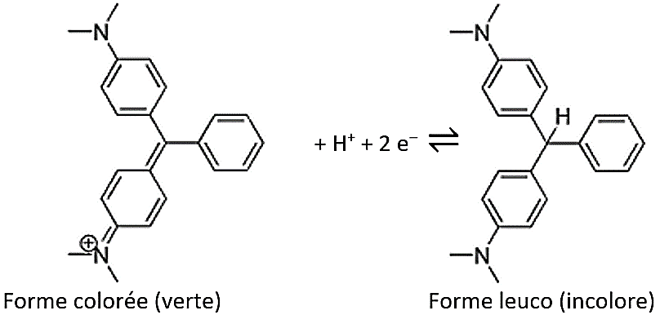

**Document 2 - Principe de l’encapsulation**

Il existe de nombreuses couleurs différentes de colorants leuco, mais la chimie est fondamentalement la même, quelle que soit la couleur. Le principe repose sur l’encapsulation, à l’échelle microscopique, d’une émulsion composée de trois substances de base : un leuco-colorant, un développeur de couleur (acide faible) et un solvant (alcool et/ou ester).

Sur le plan moléculaire, la thermochromie opère suivant une combinaison de substances utilisée sous forme microencapsulée.



***Donnée :*** le changement de couleur s’opère entre 20 °C et 24 °C pour le tableau « Mur-Tableau (vert) »

*Source :*

[*https://journals.openedition.org/ceroart/2543*](https://journals.openedition.org/ceroart/2543)

**Document 3 - Polymérisation en surface de la microcapsule**

La microencapsulation a l'avantage de conserver l'intégrité chimique et la réversibilité du liquide microencapsulé tout en le protégeant du milieu ambiant. Le [polymère](https://fr.wikipedia.org/wiki/Polym%C3%A8re) d’encapsulation le plus répandu est la mélamine-formaldéhyde.

Traditionnellement la réaction de polymérisation se fait entre deux monomères ; dans le cas présent c’est un prépolymère soluble dans l’eau qui est utilisé. Il fait intervenir des précondensats de formaldéhyde et de mélamine. Depuis juillet 2021, ce type de polymère, soupçonné de toxicité, est interdit par l’Union Européenne.

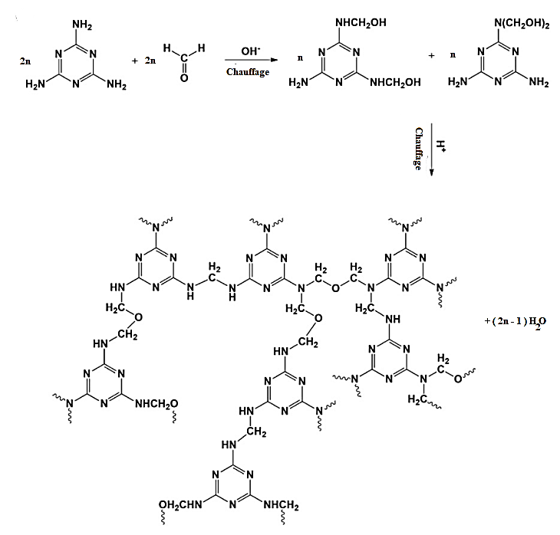

*Source :*

[*https://www.researchgate.net/figure/Schematic-diagram-of-melamine-formaldehyde-MF-resin-a-formation-of-MF-prepolymer_fig1_305920752*](https://www.researchgate.net/figure/Schematic-diagram-of-melamine-formaldehyde-MF-resin-a-formation-of-MF-prepolymer_fig1_305920752)

**Document 4 - Conductivité thermique de quelques matériaux**

La conductivité thermique d'un matériau mesure sa capacité à propager la chaleur par conduction par unité de température et de longueur.

|  |  |  |  |  |  |  |  |  |  |
| --- | --- | --- | --- | --- | --- | --- | --- | --- | --- |
| Matériau | Pierre ponce | Pierre Meulière | Parpaing | Brique standard | Béton plein | Bois | Panneau de particules | Plâtre  (enduit intérieur) | Verre |
| Conductivité thermique (W⋅m−1⋅K−1)  (à 20°C) | 0,133 | 1,800 | 0,952 | 0,390 | 1,650 | 0,140  à 0,200 | 0,110 | 0,570 | 0,8  à  1,2 |

*Source* :

[*https://fr.wikipedia.org/wiki/Conductivit%C3%A9_thermique*](https://fr.wikipedia.org/wiki/Conductivit%C3%A9_thermique)